Situační zákres
k veřejné zakázce
Cestní síť Kladruby nad Labem – projektová dokumentace
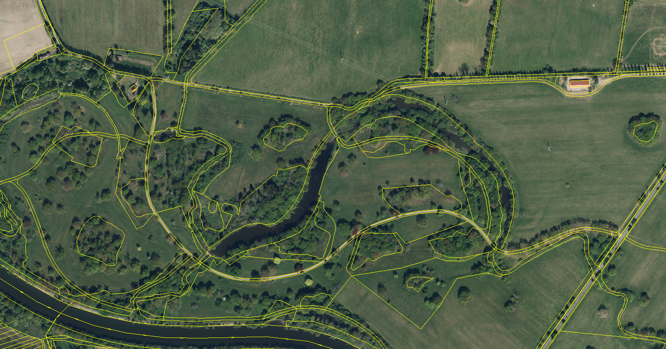
směr Řečany nad Labem

